Shuntöversikt – Shuntläge

Metodbok Konventionell röntgen
Gemensam rutin för att utföra undersökning på ett säkert och enhetligt sätt.

Förändringar sedan föregående version
Reviderad, mindre textjustering.

Inför undersökningen
Frågeställning | Shuntläge, avbrott i shunt.
Strålskydd | Kvinnor mellan 15–50 år ska tillfrågas om eventuell graviditet.  För övriga strålskyddsregler se kapitel 4.2 och 5.1 i  Strålskydd vid undersökningar och behandlingar med röntgenstrålning
Arbetsplats | Adora  T3
Detektor | Stor i potter
Bildtagning | - Skalle sida  - Skalle frontal  - Thorax frontal  - Vid behov: Buk frontal

Bildtagning
Skalle sida | Patienten ligger på sidan.  Centrera cirka 3 cm ovanför hörselgången.  Kriterier:  Hela skallen avbildad. | Skalle sida  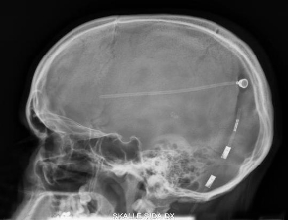
Skalle frontal | Patienten i ryggläge.  Centrera så att sonden kommer med upptill och få med så mycket av halsen som möjligt.  Kriterier:  Sidomarkering med i bild.  Övre delen av sonden är avbildad. | Skalle frontal  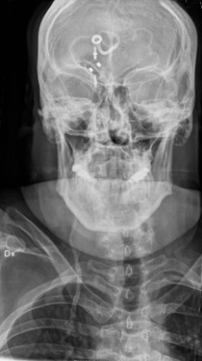

Thorax frontal | Hela shunten ska vara med i bild.  Kateterns spets väl synlig.  Är inte hela katetern avbildad tas en överlappande bild längre ner.  Blända in bilden något på bredden.  Kriterier:  Sidomarkering med i bild. | Thorax frontal  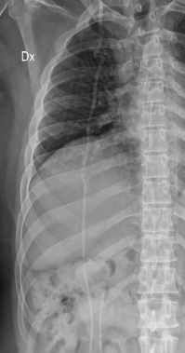
Buk frontal -  vid behov | Bilden tas vid de fall då hela katetern och kateterspetsen inte är synlig på bilderna ovan.  Hela shunten ska vara med i bild.  Kateterns spets väl synlig.  Blända in bilden något på bredden.  Kriterier:  Sidomarkering med i bild. | Buk frontal  